KARYA TULIS ILMIAH



ARI RIZKI
NIM. P00320021056

DIREKTORAT JENDRAL TENAGA KESEHATAN
POLTEKKES KEMENKES KENDARI
PRODI-DIII KEPERAWATAN
KENDARI
T.A 2024

GAMBARAN PENERAPAN PEMBERIAN TERAPI OKSIGEN NASAL KANUL DAN HAND FAN TERHADAP POLA NAPAS PADA PASIEN ASMA BRONCIAL DI RUANG RAWAT INAP
RSU ALIYAH 1 KOTA KENDARI

KARYA TULIS ILMIAH

Disusun Sebagai Salah Satu Syarat Untuk Menyelesaikan Pendidikan D-III Keperawatan

ARI RIZKI
NIM : P00320021056

DIREKTORAT JENDERAL TENAGA KESEHATAN
POLTEKKES KEMENKES KENDARI
PRODI D-III KEPERAWATAN
T.A 2024
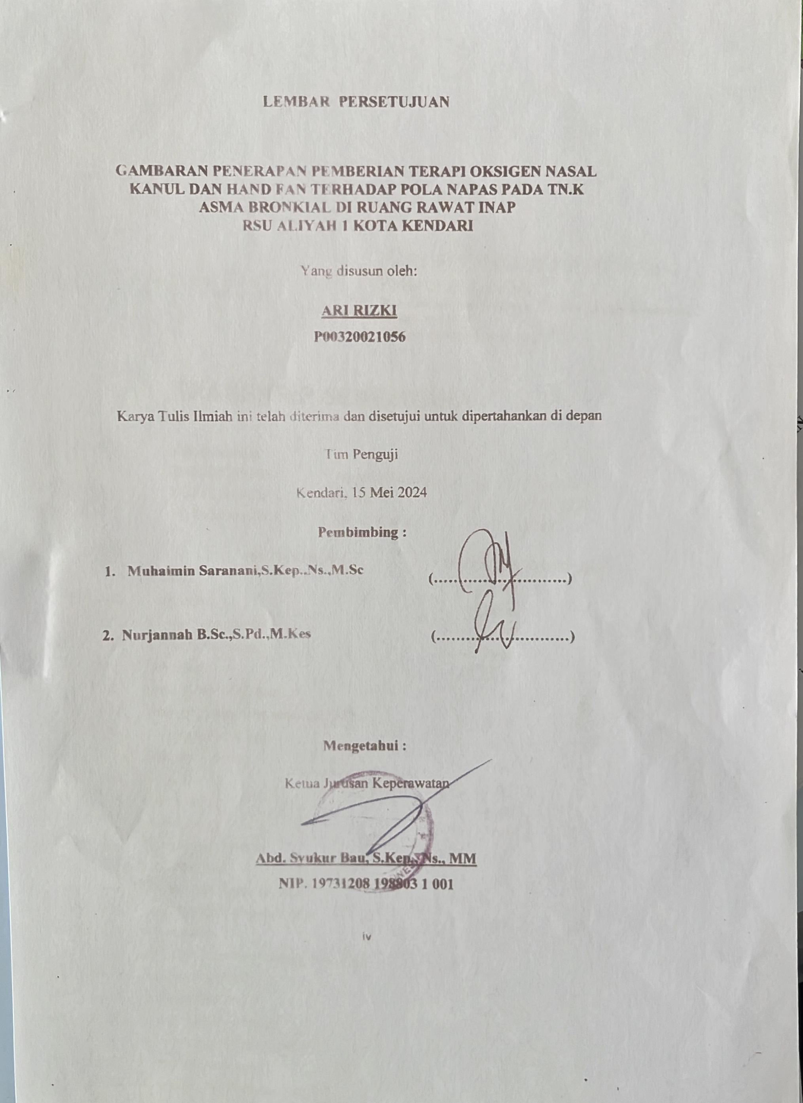
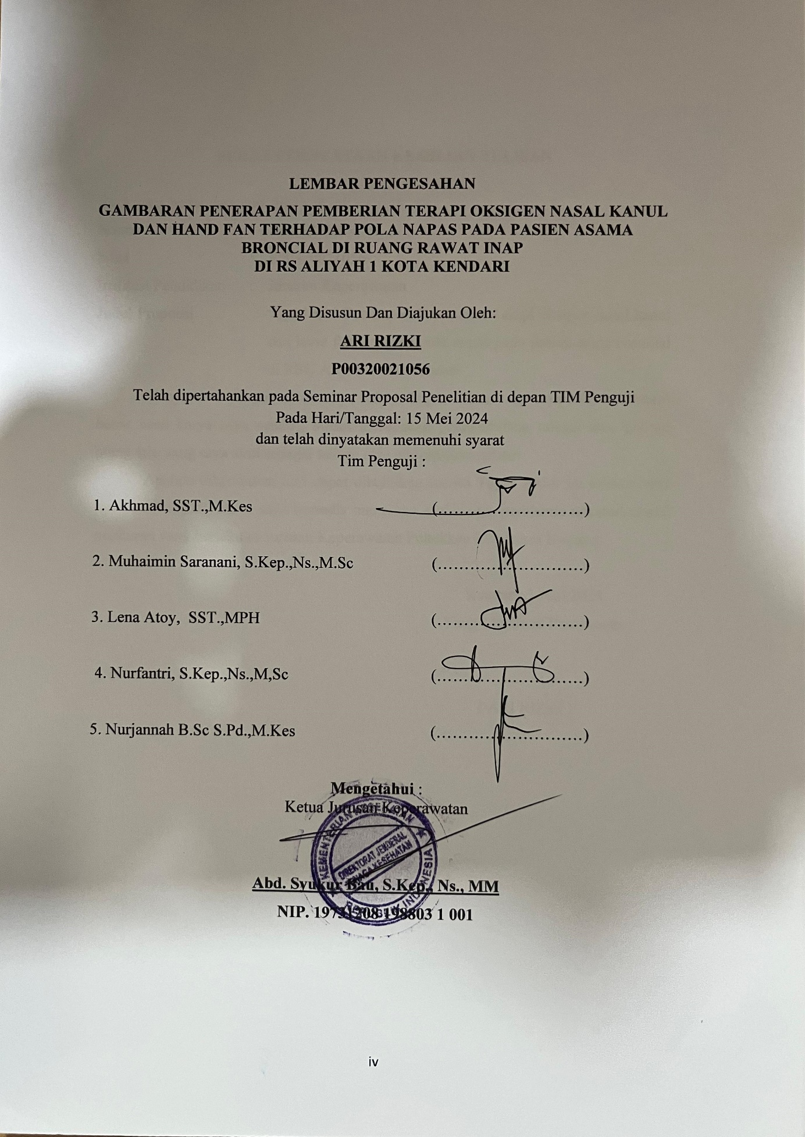
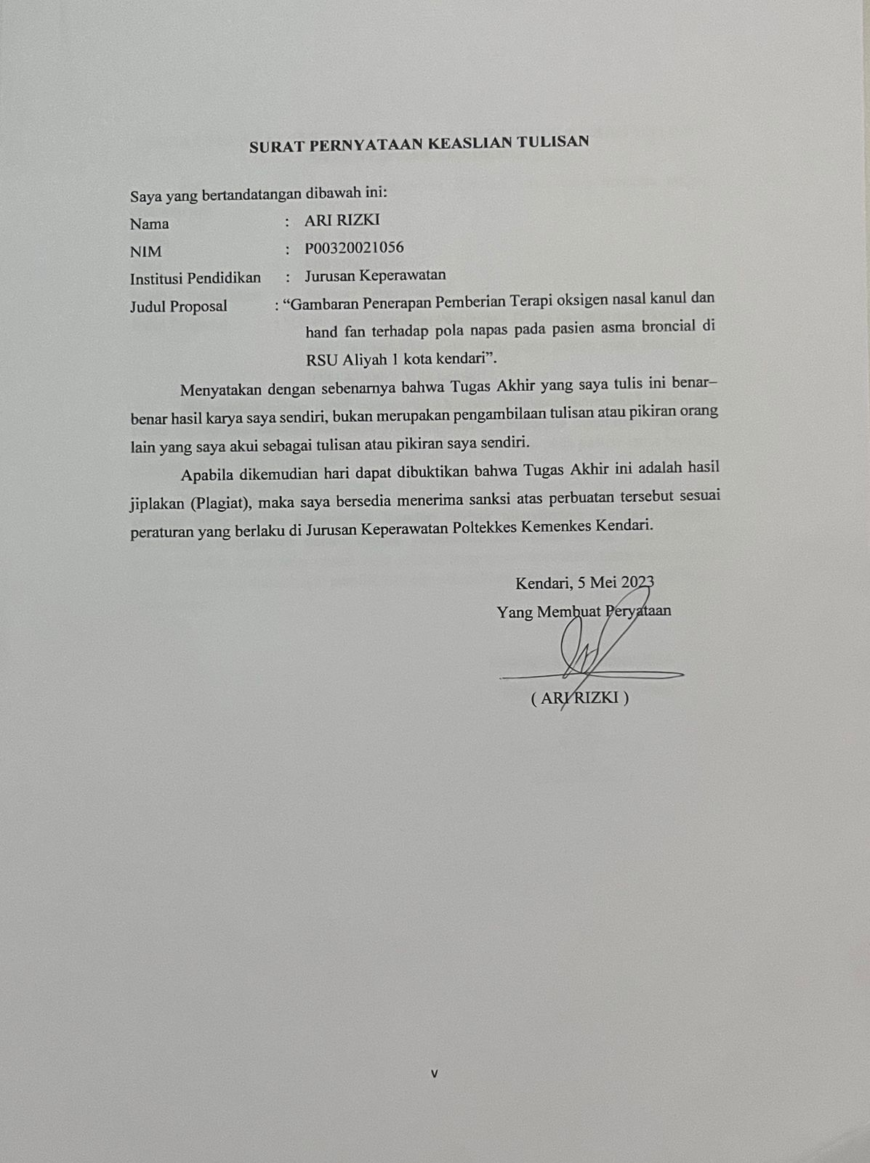
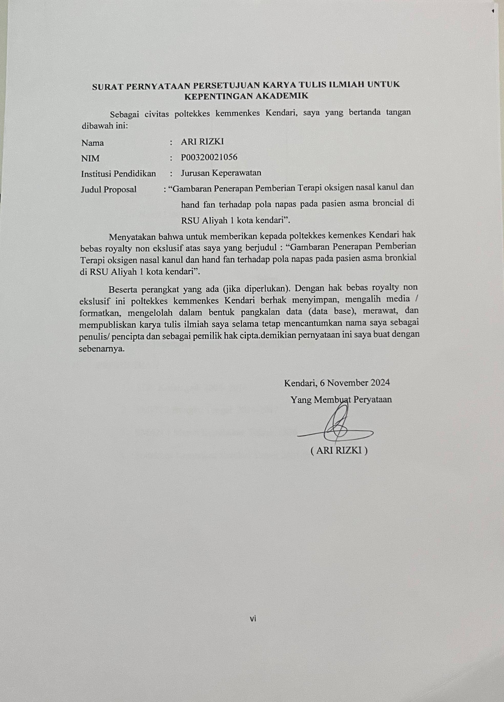

RIWAYAT HIDUP

- IDENTITAS
- Nama Lengkap : Ari rizki
- Tempat Tanggal Lahir : Kofalagadi,10 oktober 2001
- Jenis Klamin : Laki;laki
- Agama : Islam
- Suku/Kebangsaan : Menui/Indonesia
- Alamat : pondok fm,kambu kec andonohu
- No.Telpon/HP : 081219754696
- PENDIDIKAN
- SDN Kofalagadi 2008- 2014
- SMPN 2 Bungku Tengah 2014-2017
- SMAN 1 Menui Kepulauan Tahun 2020
- Poltekkes Kemenkes Kendari Tahun 2021-2024

MOTTO

“ Allah tidak membebani seseorang melainkan sesuai dengan kesanggupannya”

(Q.S Al-Baqarah ayat 286)

“ Seberat apapun ujian yang Allah berikan kepada kita, tetaplah kuat dan yakinlah Allah tidak akan menguji hambannya diluar batas kemampuannya, dan percayalah seberat apa tantang disaat kamu sedang berproses, yakinlah tidak ada proses yang mengkhianati hasil”

(Ari Rizki)

ABSTRAK

Ari rizki (P00320021056) Gambaran Penerapan Pemberian Terapi oksigen nasal kanul dan hand fan terhadap pola napas Pada Pasien asma bronkial dia ruang rawat inap RSU Aliyah 1 Kota Kendari. Pembimbing I (Muhaimin Saranani,S.Kep.,Ns.,M.Sc) Pembimbing II (Nurjannah B.Sc.,S.Pd.,M.Kes).

Latar Belakang : Asma bronkhial salah satu penyakit saluran pernapasan yang banyak dijumpai di masyarakat.Asma bronkhial merupakan suatu penyakit pada jalan napas yang disebabkan oleh stimulus tertentu yang menyerang bagian trachea dan bronki. Asma bronkial dapat menyerang dari semua golongan usia dari usia anak-anak hingga dewasa yang paling umum terjadi pada anak anak dan sebagaian besar kematian terjadi pada orang dewasa. Terapi oksigen (O2) merupakan suatu intervensi medis berupa upaya pengobatan dengan pemberian oksigen (O2) untuk mencegah atau memerbaiki hipoksia jaringan dan mempertahankan oksigenasi jaringan agar tetap adekuat dengan cara meningkatkan masukan oksigen (O2) ke dalam sistem respirasi, meningkatkan daya angkut oksigen (O2) ke dalam sirkulasi dan meningkatkan pelepasan atau ekstraksi oksigen (O2) ke jaringan 3,8. Teknik Hand Fan adalah teknik memberikan udara atau mendinginkan wajah menggunakan kipas genggam.Studi penelitian telah menunjukkan bahwa rancangan udara yang sejuk dari kipas genggam bisa sangat membantu dalam mengurangi perasaan sesak napas . Tujuan :Mengambarkan penerapan pemberian terapi oksigen nasal kanul dan hand fan terhadap pola napas pada pasien asma bronkial di RSU Aliyah 1 Kota Kendari.Manfaat : Diharapkan setelah diberikan terapi oksigen nasal kanul dan hand fan pada pasien Asma bronkial dapat menghasilkan Tingkat dispnea menjadi menurun. Metode :Studi kasus deskriptif pada 1 orang subjek pasien dewasa Asma dengan masalah keperawatan pola napas tidak efektif dan akan diberikan terapi oksigen nasal kanul dan hand fan. Hasil : Hasil ini menunjukkan bahwa terjadi penurunan dipnea dari meningkan kemudian frekuensi napas menjadi membaik.Kesimpulan : Dispnea menurun pada pasien Tn.k dengan pemberian terapi oksigen nasal kanul dan hand fand selama 3 hari. Saran :Perawat dapat melakukan terapi oksigen nasal kanul dan hand fand untuk mampu menurunkan sesak.

Kata Kunci :Asma bronkial, Terapi oksigen nasal kanul dan hand fand, pola napas

ABSTRAC
Ari Rizki (P00320021056) Description of the application of nasal cannula and hand fan oxygen therapy to breathing patterns in patients with bronchial asthma in the inpatient room at RSU Aliyah 1 Kendari City. Supervisor I (Muhaimin Saranani, S.Kep., Ns., M.Sc) Supervisor II (Nurjannah B.Sc., S.Pd., M.Kes).

Background : Bronchial asthma is a respiratory disease that is often found in society. Bronchial asthma is a disease of the airways caused by certain stimuli that attack the trachea and bronchi. Bronchial asthma can attack all age groups from children to adults, most commonly occurring in children and most deaths occurring in adults. Oxygen therapy (O2) is a medical intervention in the form of treatment efforts by administering oxygen (O2) to prevent or correct tissue hypoxia and maintain adequate tissue oxygenation by increasing the intake of oxygen (O2) into the respiratory system, increasing the carrying capacity of oxygen (O2 ) into the circulation and increases the release or extraction of oxygen (O2) into tissues 3.8. The Hand Fan technique is a technique of providing air or cooling the face using a handheld fan. Research studies have shown that the cool air draft from a handheld fan can be very helpful in reducing feelings of shortness of breath.Purpose: Describe the application of nasal cannula and hand fan oxygen therapy to breathing patterns in bronchial asthma patients at RSU Aliyah 1 Kendari City.Benefits: It is hoped that after giving nasal cannula and hand fan oxygen therapy to patients with bronchial asthma, the level of dyspnea will decrease.
Methods: Descriptive case study of 1 subject as an adult patient with asthma with ineffective breathing pattern nursing problems and who will be given nasal cannula and hand fan oxygen therapy. Results: hese results indicate that there was a decrease in dipnea from increasing then respiratory frequency to improving. Conclusion: Dyspnea decreased in TB patients with nasal cannula and hand fan oxygen therapy for 3 days. Suggestion: Nurses can use nasal cannula and hand fan oxygen therapy to reduce shortness of breath.

Keywords: Bronchial asthma, nasal cannula and hand fan oxygen therapy, breathing patterns

KATA PENGANTAR
Puji syukur kita panjatkan kehadirat Allah SWT karena berkat rahmat dan karunianya-Nya sehingga penulis dapat menyelesaikan karya tulis ilmiah ini dengan judul“Gambaran Penerapan Pemberian Terapi Oksigen Nasal Kanul Dan Hand Fan Terhadap Pola Napas Pada Pasien Asma Bronkial Di RSU aliyah 1 kita kendari” sebagai salah satu syarat dalam menyelesaikan pendidikan Diploma III Keperawatan.
Dalam proses penyusunan karya tulis ilmiah ini, penulis banyak mendapat bimbingan dan dukungan dari berbagai pihak, terkhusus dosen pembimbing 1Muhaimin saranani,S.Kep.,Ns.,M.Kep dan dosen pembimbing 2 Nurjannah B.Sc., S.Pd., M.Kes yang telah ikhlas dan sabar dalam meluangkan waktunya untuk membimbing selama penyusunan proposal ini. Pada kesempatan ini penulis ingin mengucapkan terima kasih yang sebesar-besarnya kepada yang terhormat:

- Bapak Teguh Faturrahman SKM, MPPM, selaku Direktur Politeknik Kesehatan Kendari
- Bapak Abdul Syukuir Bau S.Kep.,Ns.,MM selaku Ketua Jurusan Keperawatan Politeknik Kesehatan Kendari
- Kepada seluruh Dosen dan Staf Politeknik Kesehatan Kendari Jurusan Keperawatan yang membantu penulis dalam menempuh Pendidikan.
- Teruntuk kedua orang tua saya, Alimudin dan Nurlita salili, kemudian bapak sambung saya Haidar Jirami, nenek saya Fanahali Garusu memberikan dukungan serta motivasi. Sekali lagi penulis ucapkan terima kasih banyak kepada keluarga besar yang telah memberi perhatian lebih selama penulis menempuh bangku Pendidikan dan segala pengorbanannya selama ini sampai penulis dapat menyelesaikan proposal ini.
- Teman-teman saya Moh. Alkadri, Lili Karlina, Nurfahmi Laobu, Jumran risky adil, Aggun adia anggana, Ketut Meri Andani, terimakasih telah sama-sama berjuang dan saling mendukung dan menghibur dalam menyelesaikan penyusunan proposal ini
- Saya mengucapkan banyak terima kasih kepada teman-teman Jurusan Keperawatan “Angkatan 2021” Poltekkes kemenkes Kendari khususnya Keperawatan III B, kalian adalah keluarga kecil saya selama kurang lebih 3 tahun susah senang sudah kita lalui, terima kasih atas kebersamaannya selama ini.
Semoga proposal ini dapat bermanfaat dimasa yang akan datang dan mendapat balasan dari Allah SWT. Aamiin Yarabbalalamin

DAFTAR ISI
HALAMAN JUDUL i
HALAMAN PERSETUJUAN iii
HALAMAN PENGESAHAN iv
SURAT PERNYATAAN KEASLIAN TULISAN v
RIWAYAT HIDUP vi
MOTTO vii
ABSTRAK viii
KATA PENGANTAR viii
DAFTAR ISI x
BAB I PENDAHULUAN
- Latar Belakang 1
- Rumusan Masalah 5
- Tujuan 5
- Manfaat Penelitian 6

BAB II TINJAUAN PUSTAKA
- Konsep Dasar Asma Bronkial 7
- Asuhan keperawatan Asma Bronkial 18
- Konsep Oksigen 23
- Konsep Dasar Ketidakefektifan Pola Napas 26
- Penerapan Terapi Oksigen 27
- Terapi Hand Fand 30

BAB III METODE PENELITIAN
- Rencana Studi Kasus 32
- Subjek Studi Kasus 32
- Fokus Studi 32
- Definisi Operasional 33
- Lokasi dan Waktu 34
- Metode Pengumpulan Data 35
- Penyajian Data 35
- Etika Studi Kasus 35

BAB IV HASIL STUDI KASUS DAN PEMBAHASAN
- Hasil Studi Kasus 38
- Pembahasan 42
- Keterbatasan Studi Kasus 45

BAB V PENUTUP
- Kesimpulan 46
- Saran 46
DAFTAR PUSTAKA 48
LAMPIRAN 50
DAFTAR TABEL

Tabel 2.1 Klasifikasi Derajat Asma 10
Tabel 2.2 Pengkajian menentukan beratnya asma 11
Tabel 2.3 Diagnosa Keperawatan 19
Tabel 2.4 Perencanaan Keperawatan. 20
Tabel 2.5 SOP Terapi Oksigen Nasal Kanul. 28
Tabel 2.6 SOP Terapi Hand Fan. 28

DAFTAR LAMPIRAN

Lampiran 1 lembar persetujuan responden
Lampiran 2 Lembar pengkajian asma bronkial
Lampiran 3 lembar observasi terapi oksigen nasal kanul dan hand fan
Lampiran 4 SOP terapi oksigen nasal kanul dan hand fan

